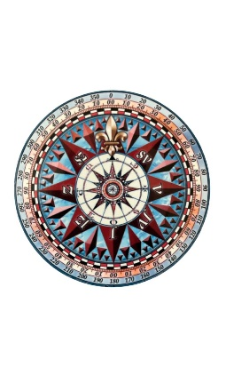
1. C TÝDENNÍ PLÁN

11.12.- 15. 12. 2023

JMÉNO: …………………………………………
JAK VIDÍM SVÉ DÍTĚ?
 | CO SE BUDEME UČIT? | JAK SE MI DAŘÍ?
ČTENÍ | Slabikář – str. 23- 26  - vyvození písmen Z, z  - opakování písmen  - tvoření slov  - skládání vět | Poznám písmena Z, z  a všechna ostatní písmena, která jsme se učili.  Tvořím a čtu slabiky, slova a krátké věty.  ___________________________Procvičuji čtení každý den | ______________________
PSANÍ | Písanka str. 18 - 23 | Napíšu písmeno a, á  a všechna psací písmena, která jsme se učili.  Umím správně sedět a držet tužku.  Píšu podle diktátu písmena, slabiky, slova, věty.
MATEMATIKA | - Matematika do str. 49  - počítáme do 10 | Rozdělím číslo na menší.  Porovnám, sčítám i odčítám.  Doplním šipkový graf.
PRVOUKA | - Prvouka str. 30,31  - Zima  - Měsíce, dny v týdnu  - Adresa  - Datum narození | Popíšu roční období - zima.  Znám svou adresu a datum narození.  Vyjmenuji dny v týdnu a měsíce.
CHOVÁNÍ | Chování ve škole | Dodržuji pravidla chování.

